2006级第二学期期末数学分析B试题(A卷)参考解答
(2007.7)

一. 1. 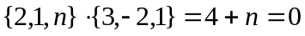 …………………………..(2分)
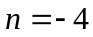 …………………………..(3分)
将点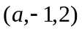代入平面方程得 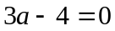 ….………………………..(5分)
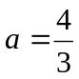 .…………………………..(6分)

2. 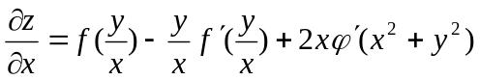 …………………………..(3分)
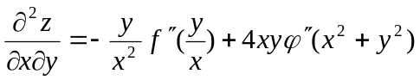 …………………………..(6分)

3. 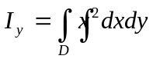 …………………………..(2分)
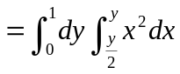 …………………………..(4分)
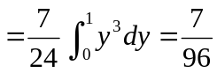 .…………………………..(6分)

4. 当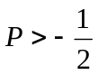, 有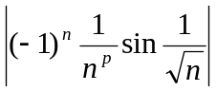∼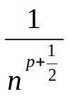, ………………………..(1分)
当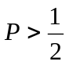, 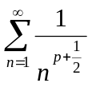收敛, 原级数绝对收敛 ……………………..(2分)
当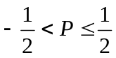, 发散,
但当充分大时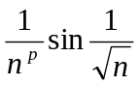单调减少趋于0, 原级数条件收敛 …….……..(4分)
当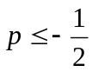, 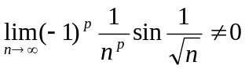, 级数发散 ……………………..(6分)

二. 1. 曲面在点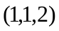处的法向量为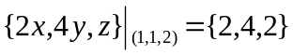
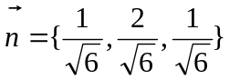 …….………………..(2分)
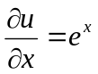 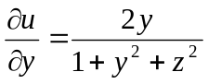 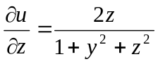 ……………………..(5分)
在点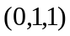 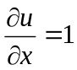 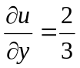 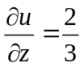 ……………………..(6分)
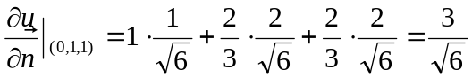 ………………………..(7分)
2. 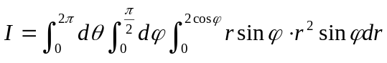 ..……………………..(3分)
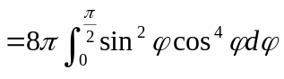 …………………………..(6分)
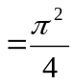 ..………………………..(7分)
3. 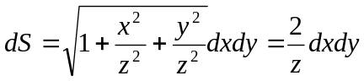 …………………………..(2分)
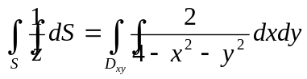 …………………………..(4分)
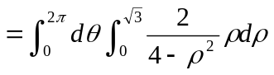 …………………………..(6分)
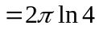 …………………………..(7分)

4. 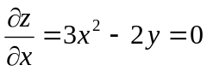 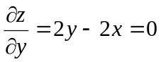 …………………………..(1分)
解得 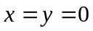 或 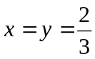 …………………………..(3分)
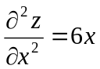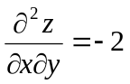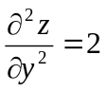
在点, 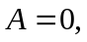 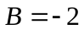, 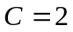
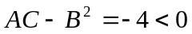, 故不是极值点 …………………………..(5分)
在点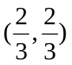, 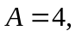 ,
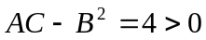, 且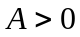, 故是极小值点
极小值 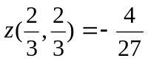 …………………………..(7分)

三. 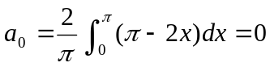 …………………………..(2分)
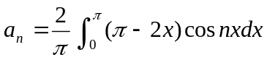 …………………………..(3分)
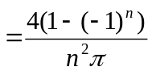 …………………………..(5分)
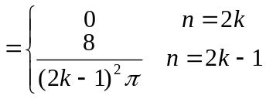
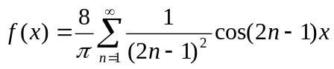 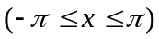 ..…………………..(8分)
或 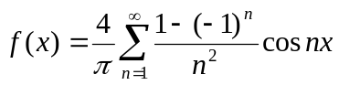 ..…………………..(8分)

四. 令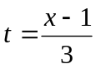, 得 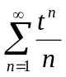 (1) …..…………………..(1分)
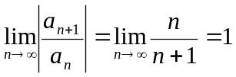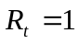
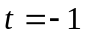时级数(1)收敛, 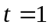时级数(1)发散
级数(1)的收敛域为 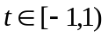 ………………………..(3分)
由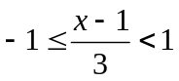得原级数收敛域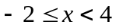 ………………………..(4分)
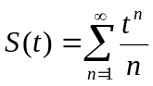 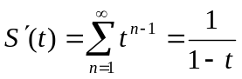 …………………………..(6分)
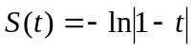 …..……………………..(7分)
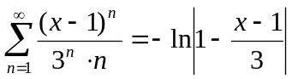 ...………………………..(8分)

五. 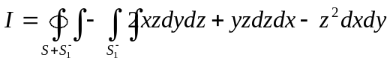 …………………………..(2分)
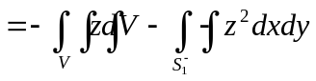 …………………………..(4分)
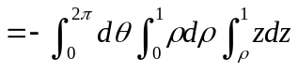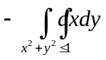 ….………………………..(6分)
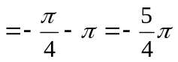 …………………………..(8分)

六. 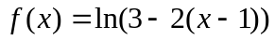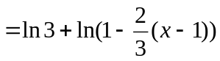 ……………………..(2分)
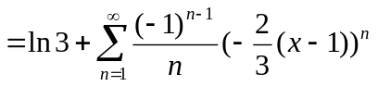
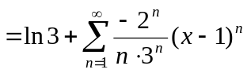 .………………………..(5分)
由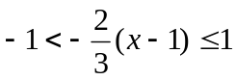, 得收敛域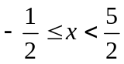 ………………………..(7分)
由 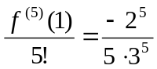, 得 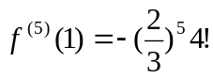 .………………………..(8分)

- (1) 由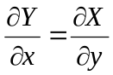, 得
.……………………..(3分)
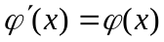 …………………………..(4分)
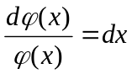 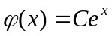 …………………………..(6分)
(2) 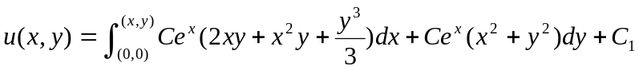 ……………..(7分)
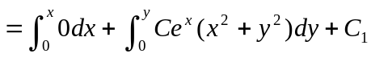 …………………………..(9分)
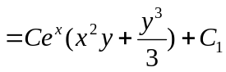 …...……………………..(10分)

八. (1) 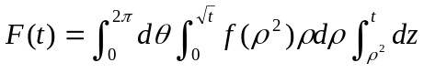
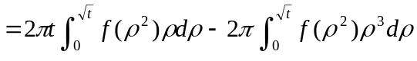 ………………………..(2分)
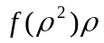与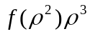连续, 故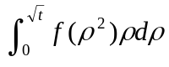与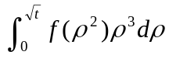可导, 因此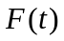可导
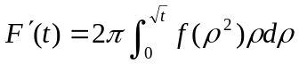 …………………………..(4分)
(2) 由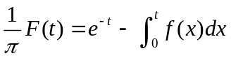对求导得
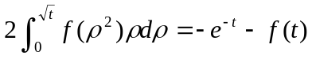
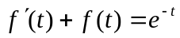 …………………………..(5分)
解得 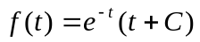
由 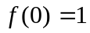, 得 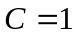
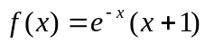 …………………………..(6分)

或 (1) 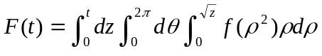
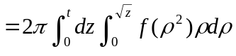 …………………………..(2分)
由于连续, 故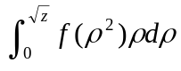可导, 因此可导
…………………………..(4分)
(2) 由对求导得
…………………………..(5分)
解得
由 , 得
…………………………..(6分)

